**Отчет по практической работе №6**

**по дисциплине МДК 01.01 “Технологии разработки программного обеспечения”.**

Выполнил: студент

группы 319

Гореванова Арина Игоревна,

Салаватова Сакинат Махмудовна

26.11.2024

**Цель работы:**

Цель работы – изучить принципы работы с клиент-серверными запросами, научиться отправлять GET и POST запросы и анализировать их ответы.

Задание 1: Отправка GET-запросов

1. Реализовали отправку GET-запроса к публичному API с использованием библиотеки requests.

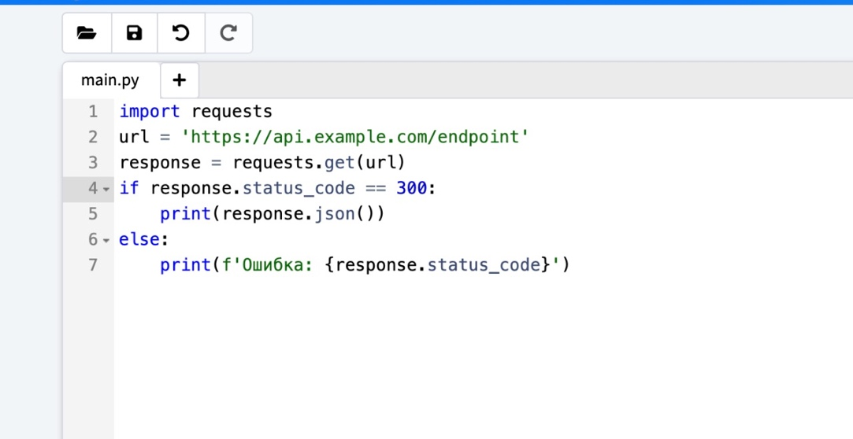

1. Проверили и проанализировали полученные данные.

Задание 2: Отправка POST-запросов

1. Реализовали отправку POST-запроса для передачи данных на сервер.

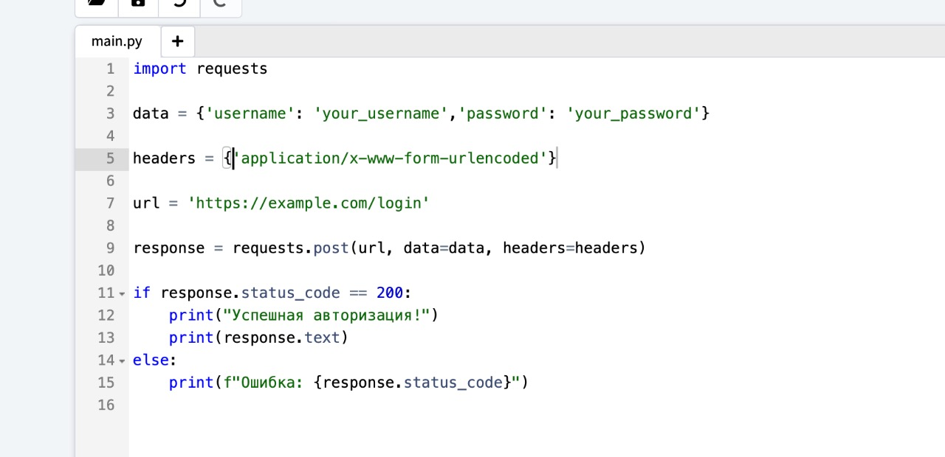

2. Проверили корректность отправки данных и ответа сервера.

Задание 3: Анализ HTTP-заголовков

1. Реализовали программу для анализа заголовков HTTP-запросов и ответов.

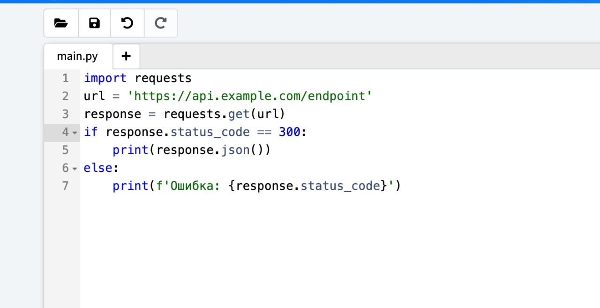

2. Вывела информацию о типе содержимого и коде ответа.

Задание 4: Обработка ошибок

1. Реализовали обработку ошибок при выполнении GET и POST запросов (например, 404 и 500 ошибки).

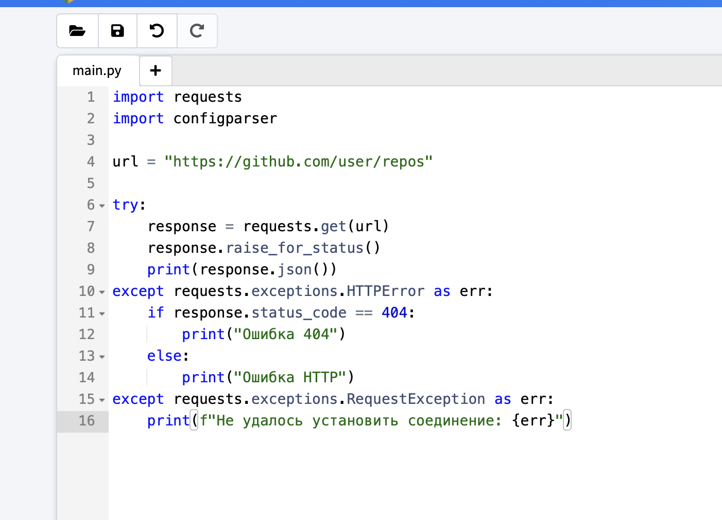2. Написали программу для повторной отправки запроса в случае ошибки.

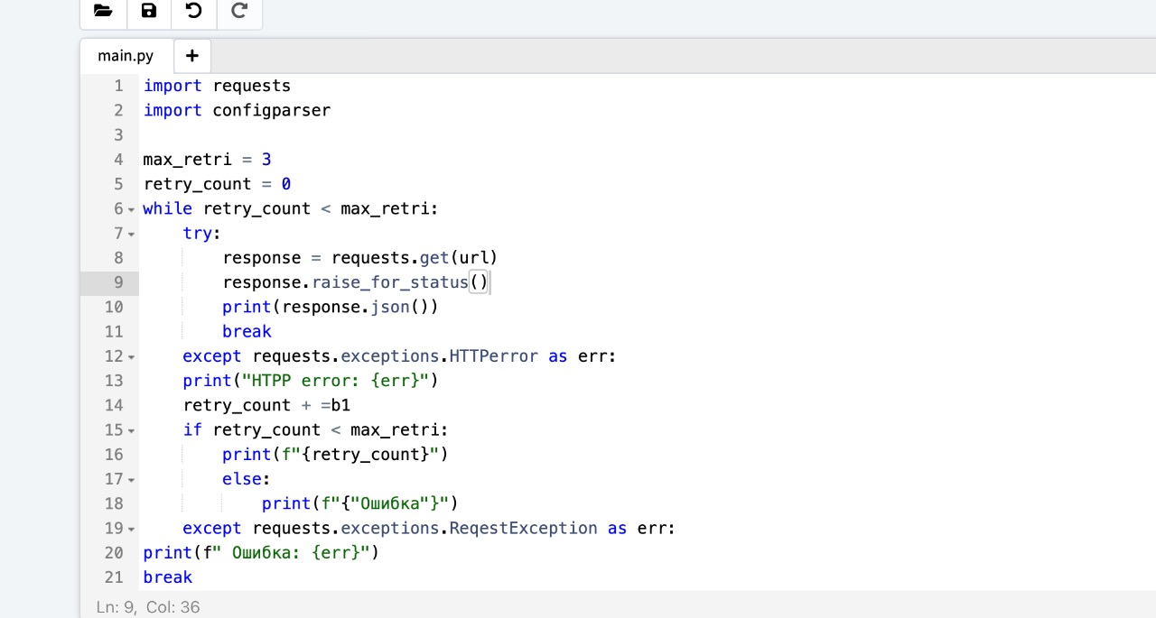

**Вывод работы:**

изучили принципы работы с клиент-серверными запросами, научились отправлять GET и POST запросы и анализировать их ответы.